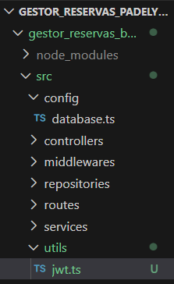
Creo el archivo jwt.ts dentro de utils
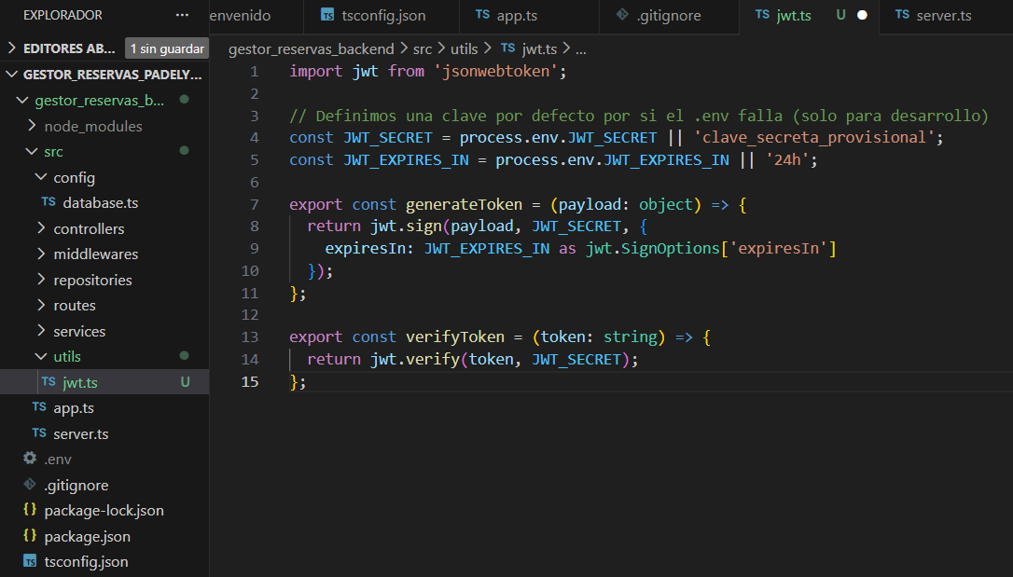
Añado este código Utils para JWT que sirve para generar tokens, validar tokens y esta centralizado (que es una buena práctica)
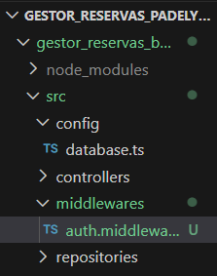
Creo el archivo auth.middleware.ts
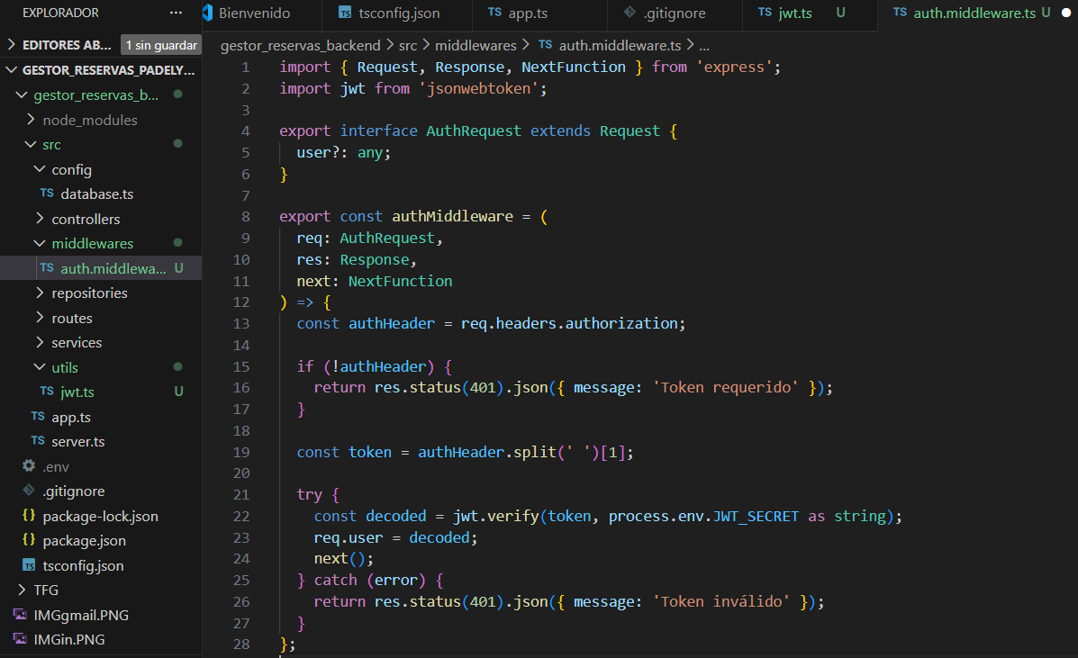
Creo el código del midlleware de autenticación, que sirve para proteger rutas, añado req.user que se usara luego en reservas, pagos, admin, etc.
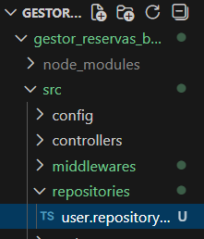
Creo el archivo users.repository.ts
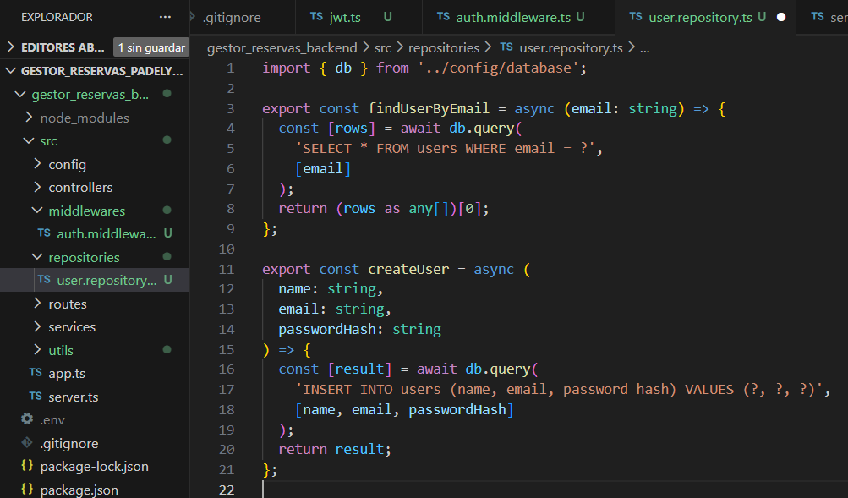
Añado el código del repositorio de usuarios (BBDD)
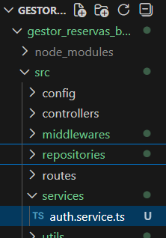
Creo el archivo auth.service.ts
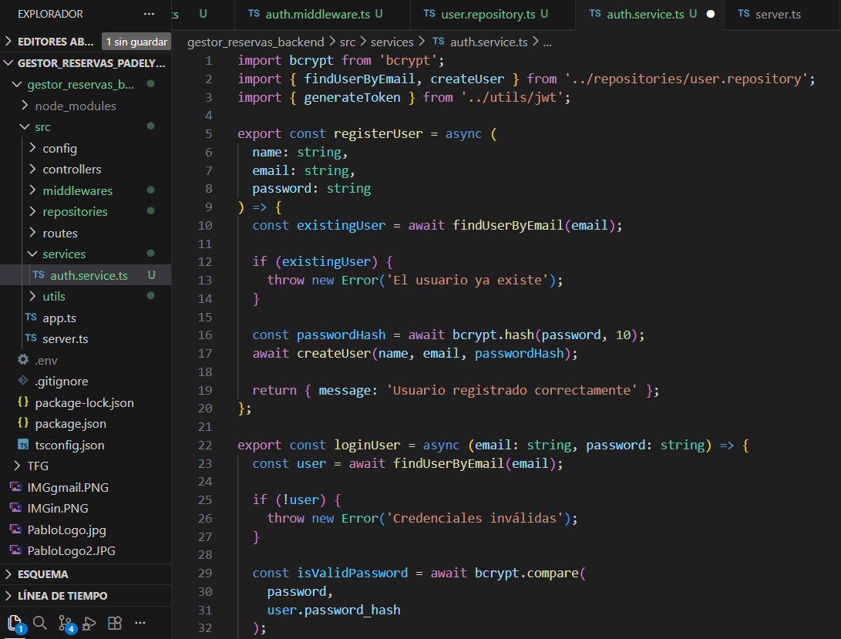
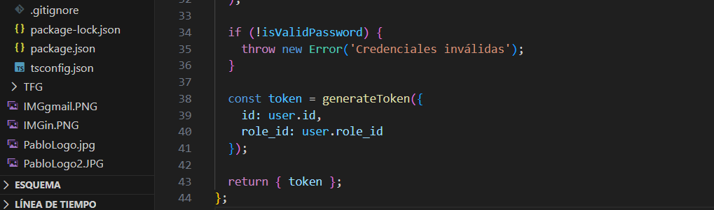
Añado el código de servicio de autenticacion
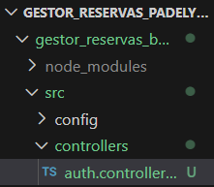
Creo el archivo auth.controller.ts
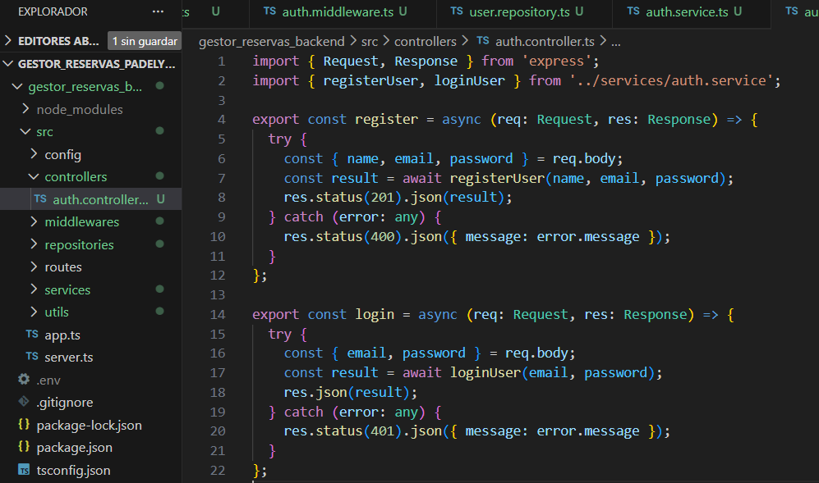
Añado el código Controller (HTTP)
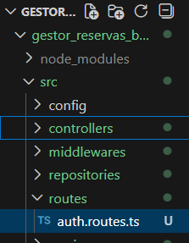
Creo el archivo auth.routes.ts
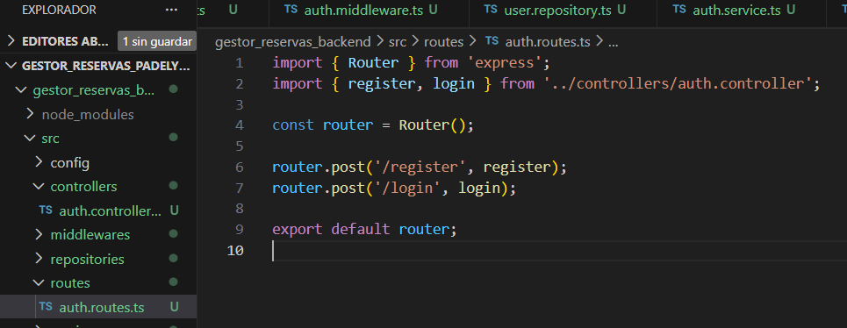
Añado el código de rutas de autenticación
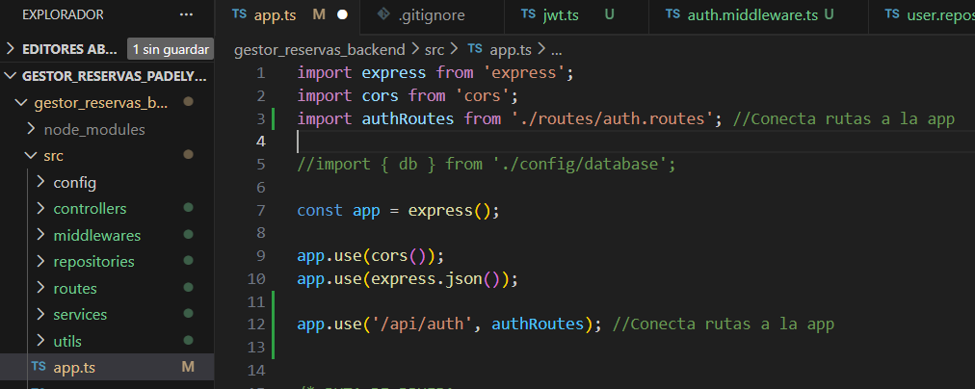
Conecto las rutas a la app dentro del archivo app.ts
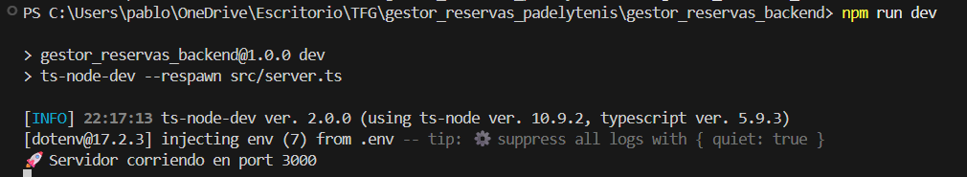
Hago una prueba en la terminal con npm run dev y me dice que el servidor esta corriendo e el puerto 3000
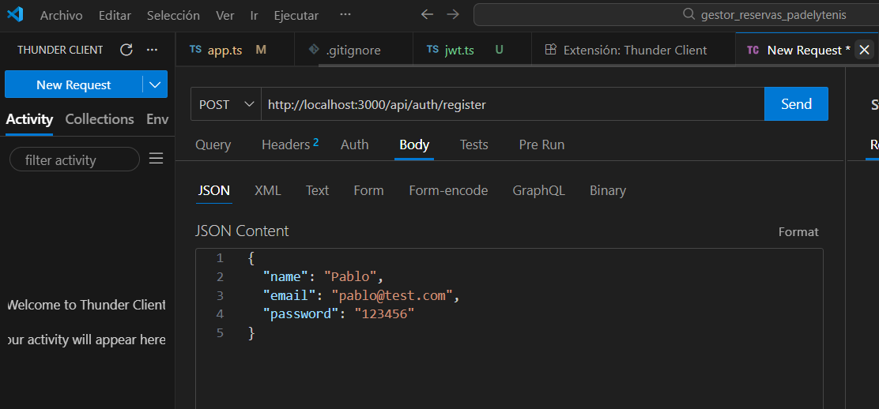
Descargo la extensión THUNDER CLIENT en VSC
- Cambio la opción a POST
- En BODY (JSON) adjunto este usuario a modo test para ver si sale en mi tabla de usuarios en PhpMyAdmin
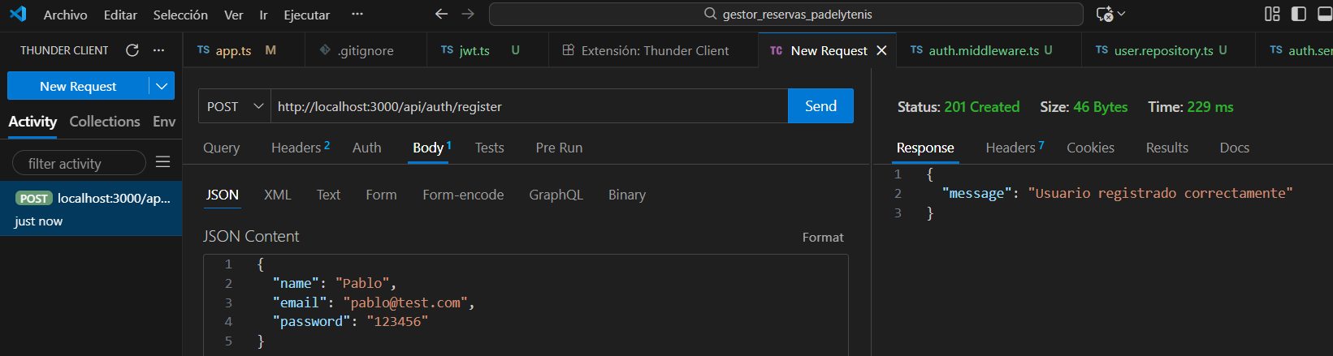
Al estar correcto, me sale el mensaje de "Usuario registrado correctamente"
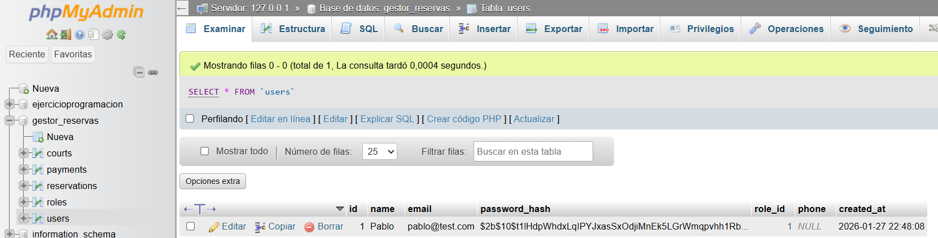
Con XAMPP corriendo, en mi BBDD me aparece el usuario registrado, el correo, un hash creado y la fecha de hora del registro.
Añado los archivos nuevos con el comando git add .
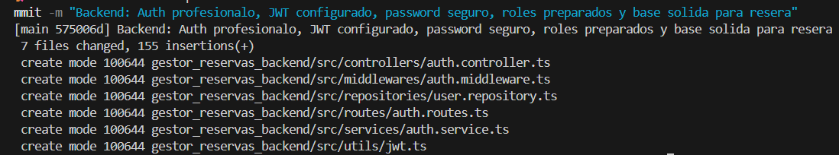
Creo el commit del trabajo de hoy
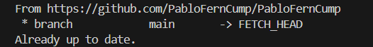
Bajo lo que hay en la nube para sincronizarlo
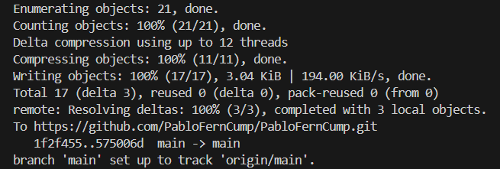
Lo subo todo junto

